GRUPPO GIALLO
argomento primario:
i 360°, dalla materia prima allo smaltimento e oltre

Esperti:
Cinzia Forni: biologa, Laboratorio di Botanica e Fitotecnologie, Macroarea di Scienze Università di Roma Tor Vergata
Paolo Mondini: insegnere dei materiali, ecodesigner, ergonixart.
Francesca Dragotto, linguista, Scienze della Comunicazione, Università di Roma Tor Vergata
Diego Scipioni, linguista, Scienze della Comunicazione, Università di Roma Tor Vergata

Tutor Paola Bolaffio – 335 8175258 - direttore@giornalistinellerba.it

APPUNTI.
(Fonte, una presentazione ENEA)
I valori di chi progetta eco: ambiente a pari di profitto, funzionalità, estetica, ergonomia, immagine e qualità.
Perché eco-progettare: proteggere ambiente, ottenere benifici economici, rispettare le leggi e normative europee
6 R: x Ambiente
- Ripensare al prodotto (progettarlo con maggiore efficienza anche dal punto di vista ambientale)
- Replace: sostiuire le sostanze e i materiali pericolosi
- Riduzione: Ridurre ilconsumo dei materiali ed energia, meno imballaggi e rifiuti
- Riutilizzo: il rifiuto diventa 1 prodotto usato per lo stesso o altri scopi
- Ricilaggio: riciclo dei materiali
- Recupero: di materiali, energia, compost
Per il vantaggio economico:
- Ottimizza processi di produzione
- Meno materiali, meno trasporti, meno sostanze tossiche potenziali
- Imballaggi con pesi e volumi ridotti, logistica ottimizzata
- Meno sostanze dannose per l’ambientem, risparmi su smaltimento,
- Minor tempo di smontaggio e minor costo assemblaggio
- Uso materiale riciclato

Strategie:
Materiali: 1. selezionare quelli con basso impatto ambientale; 2. riduzione dell’uso dei materiali

- evitare metalli pesanti come piombo mercurio cadmio, dannosi x uomo ed ecosistema
- minimizzare l’uso di materie prime ad alta intensità energetica (ridurre uso di quei materiali che richiedono consistenti quantitativi di energia per estrazione e lavorazione, come produrre 1 tonnellata di alluminio servono 15.mila kWh di energia elettrica)
- minimizzare uso di materie prime non rinnovabili (minerali metallici e non metallici, combustibili fossili) si esauriscono con l’uso e si consumano in tempi piu brevi di quelli necessari alla loro formazione (e vale pure per le rinnovabili)
- La scelta di materie prime rinnovabili non è sempre e comunque giusta dal punto di vista ambientale, va sempre valutata in ottica dell’intero ciclo di vita (ex. Plastica può essere piu durevole di un prodotto di carta e quindi consentire maggior numero di utilizzi)
- Aumentare impiego materiali riciclati (minor sfruttamento delle materie prime vergini; ma a volte i sistemi di riciclaggio possono essere più inquinanti di altri processi produttivi)
- Aumentare la riciclabilità del prodotto e delle sue componenti (così si recupera materia ed energia, ma bisogna che ci siano sul mercato le materie riciclate (materie seconde). Per favorire la riciclabilità, meglio usare nello stesso prodotto pochi tipi di materiali, limitare quelli compositi (che si separano piu difficilmente), scegliere quelli per i quali c’è un mercato del riciclato, progettare in modo che le parti siano facilmente e rapidamente smontabili.
- Ridurre la quantità di materiali – sia nel peso sia nel volume (ex. Una macchina, ridurre numero dei pezzi e dei giunti in sovrapposizione così la macchina pesa di meno)

Struttura del prodotto: 1. ottimizzazione delle tecniche di produzione, 2. Ottimizzazione della rete distributiva; 3. riduzione degli impatti durante l’uso
Nel progettare, bisogna considerare ogni fase:
- Estrazione delle materie prime e fonti di energia
- Manifattura
- Distribuzione
- Uso
- Fine vita, riciclaggio e recupero
(in tutte le fasi c’è il fattore Energia e Trasporto)
- Per ottimizzare il processo produttivo bisogna
- Ridurre il numero di fasi della produzione (meno energia e meno materiali)
- Ridurre i rifiuti di produzione (scegliendo materiali e processi in modo che i rifiuti possano ritornare nella catena produttiva (es. i prodotti con difetti, i test di produzione ecc)
- Scegliere processi di produzione “puliti”, ad esempio nell’uso efficiente dell’acqua e dell’energia; ridurre consumo energia; ridurre produzione rifiuti; uso di energia rinnovabile; riciclaggio diretto dei rifiuti; non cambiare qualità dei prodotti in modo da renderli piu difficilmente riciclabili
- Ottimizzare la distribuzione
- Pensando bene all’imballaggio (evitare gli imballaggi il piu possibile; progettarne di riutilizzabili; fare imballaggi in materiali ecologicamente sicuri; progettare prodotti facilmente trasportabili e ben impilabili; ridurre la quantità di materiale usato; prevedere nuove funzioni per l’imballaggio, post uso primo)
- Pensare bene ai trasporti (piu pezzi nello stesso viaggio, magari trasportando i pezzi non assemblati; ridurre peso del prodotto e dell’imballaggio)
- Riduzione impatti durante l’uso
- Chi usa i prodotti spesso necessita di energia, acqua e altri materiali: pensare anche a questi aspetti, che fanno parte del ciclo di vita del prodotto. Inoltre il consumatore ne ha un vantaggio perché risparmia (energia, acqua e altri materiali). Ridurre quindi il consumo di energia per unità di prodotto; inserire uso di energia rinnovabile; ridurro l’uso dell’acqua e dell’uso stesso, oltre che della tossicità dei prodotti. (es. etichette energetiche, calsse A, B ecc; lavastoviglie che controllano elettronicamente la quantità d’acqua necessaria a seconda delle stoviglie e del loro grado di sporco e sensori intelligenti che dicono alla lavastoviglie di riscaldare l’acqua in tempi piu o meno brevi)
Sistema di prodotto: ottimizzazione della vita economica; del fine vita; sviluppo di un nuovo concetto di prodotto
- Vita economica del prodotto
È il tempo che va da quando si compra a quando non serve più a nessuno. Molti prodotti esauriscono la loro vita economica con un solo utilizzo (usa e getta= piu vendite, ma più impatti)
- Aumentare la durata e l’affidabilità del prodotto (di qualità); permettendo il riuso, eliminando i punti deboli; facendolo con buoni materiali
- Facilitare la riparazione e manutenzione: prodotti facilmente smontabili, fornitura dei pezzi di ricambio
- Facilitare la sostituzione delle componenti con altre migliori, tecnologicamente piu avanzate (aggiornamenti parziali, progettazione modulare)
- Fine vita Quando un prodotto non serve più, in genere ha comunque materiali utili da valorizzare
- Usare materiali riciclabili e/o biodegradabili
- Ridurre quantità e diversità dei materiali
- Aumentare la riciclabilità del prodotto e delle sue componenti
- Rendere facile il disassemblaggio
- Nuovo concetto di prodotto
- Smaterializzazione (meno materiali) (es. riparazioni online; al posto della lavatrice, la lavanderia del condominio)
- Uso condiviso di beni (noleggio auto e macchine condivise)
- Prodotti multifunzione (stampanti che sono fax, fotocopiatrici, scanner ecc)

Il ciclo di vita del prodotto (PLC) (dal punto di vista della strategia di marketing)
(Fonte, un sito che si occupa di marketing)
“Come i cicli biologici, i cicli di vita dei prodotti vanno dalla nascita al declino passando per lo sviluppo e la crescita. Il ciclo di vita del prodotto ha quattro fasi principali, che rappresentano la sua evoluzione:
- introduzione (nel mercato)
- crescita (delle vendite)
- maturità (di solito le vendite rallentano)
- declino (le vendite declinano)”
(fonte, altro sito che si occupa della questione dal punto di vista del mercato):
“La gestione del ciclo di vita del prodotto o PLM rappresenta un fattore trainante per lo sviluppo prodotto e contribuisce in modo strategico a incrementare il valore aziendale in tutta l'impresa. Con PLM i produttori possono gestire complessi processi interfunzionali, coordinando gli sforzi di team distribuiti al fine di creare in modo coerente ed efficiente i prodotti migliori. Lo scopo principale della gestione del ciclo di vita del prodotto (PLM) consiste nella gestione della definizione di un prodotto dall'ideazione al ritiro.
INVECE:
Se alla ricerca su google “ciclo di vita di un prodotto” aggiungiamo la parola “sostenibile” il risultato è diverso. Uno dei metodi di valutazione si chiama LCA (Life Cycle Assessment, analisi del ciclo di vita) e il suo scopo principale è quello di ridurre l’impatto ambientale di ciascuna delle fasi di cui si compone l’intero ciclo di vita , di risparmio energetico e riduzione dei rifiuti, secondo le direttive europee. La LCA è la base della norma UNI EN ISO 14040 europea
L’impiego dell’LCA è molto utile in fase di progettazione-ideazione per valutare in primo luogo l’eco-profilo, abbiamo detto di un’attività produttiva o di un servizio, e in secondo luogo per comparare gli impatti ambientali delle differenti opzioni possibili. Le recenti linee di indirizzo europee raccomandano la LCA come l’unico strumento efficace per promuovere l’eco-innovazione e la competitività in termini di sostenibilità.
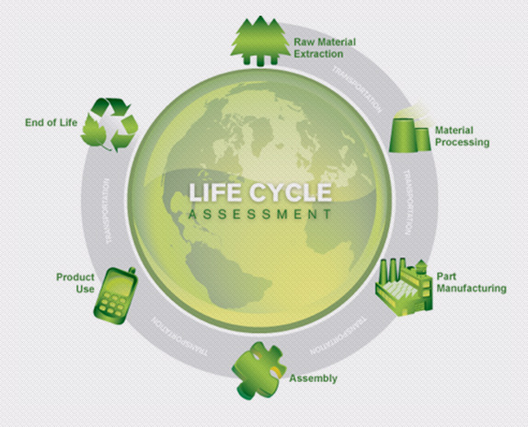
- Analisi del ciclo di vita
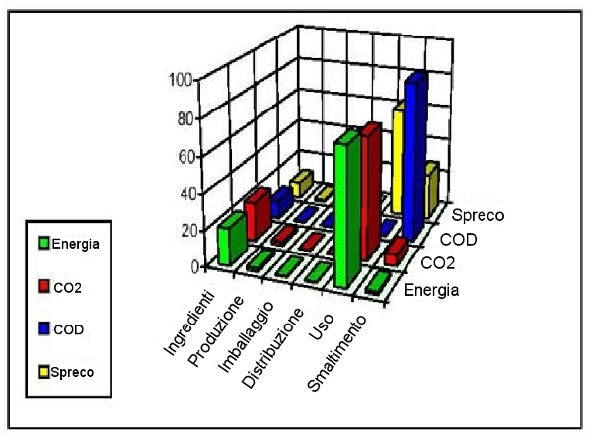
- Nota: COD, Domanda chimica di Ossigeno.
- Come mostra il grafico, l'Analisi del ciclo di vita indica un livello di emissioni particolarmente alto nelle fasi di utilizzo e smaltimento per i detergenti per bucato a uso domestico. Qualsiasi riduzione del dosaggio e delle temperature di lavaggio ridurrebbe l'impatto del consumo energetico della produzione e del trasporto, oltre ai rifiuti solidi e di imballaggio, quindi l'impatto ambientale complessivo. Questi dati rimarcano la necessità di promuovere una progettazione e un consumo sostenibili.

La Carbon Footprint misura, invcece, il contributo che le attività umane producono sull’effetto serra, espresso in tonnellate di Biossido di Carbonio equivalente (CO2 eq).
La Carbon Footprint di un prodotto o servizio misura la quantità di CO2eq associabile alla produzione di un prodotto o all’erogazione di un servizio.
(da un altro sito che si occupa di servizi di marketing):
La indicazione sul prodotto del valore della Carbon Footprint ed eventualmente della compensazione volontaria delle emissioni relative è uno strumento di green marketing sperimentato con successo: interessanti sono le esperienze in molti paesi europei, in particolare presso i grandi attori della GDO.
Per gli esportatori italiani, in particolare per alcuni settori merceologici, qualificare i propri prodotti con l’indicazione della loro posizione in rapporto alle emissioni di CO2eq è diventato già oggi un requisito, per altri un punto di qualificazione e comunque un elemento di competitività.
Anche in Italia la pubblicità in generale si è tinta di verde e si hanno già numerosi esempi di prodotti immessi sul mercato con l’indicazione della loro impronta di carbonio o addirittura con la dicitura carbon free o carbon neutral.
Le aziende possono compensare le loro emissioni di CO2 grazie alla partecipazione a progetti che danno diritto all’utilizzo di crediti VER (Verified Emission Reduction) riconosciuti secondo standard internazionali a garanzia della scientificità e correttezza del calcolo effettuato, oppure acquistarli sul mercato purché a partire da quantità registrate su registro accreditato da ente terzo.
Questo percorso rappresenta l’unica garanzia a fronte di possibili accuse di green washing o di ricorsi davanti al Gran Giurì della Pubblicità.
D’altra parte, lo stesso verificarsi di fenomeni quali il green washing è la dimostrazione di quale sia la sensibilità del consumatore e quanto forti le sue attese e quindi quanto possa diventare strategico per un’organizzazione qualificare da questo punto di vista ma in modo corretto i suoi prodotti o servizi.

Però…(da un blog…)
Potrei essere molto succinta, scrivere un MAI bello grosso e chiudere qui questo post. Ma spieghiamo il perché, anche se ne abbiamo già parlato nei post sul greenwashing.
Nessun prodotto potrebbe dirsi sostenibile (o ecocompatibile, non inquinante, verde ecc.) perché, come indica la norma ISO 14021 sulle affermazioni ambientali auto-dichiarate:
"Al momento attuale non vi sono metodi definitivi per misurare la sostenibilità o confermarne il conseguimento. Quindi, non deve essere effettuata alcuna asserzione di conseguimento della sostenibilità."
Le Linee Guida europee sulle affermazioni ambientali ribadiscono che non esiste alcun metodo per misurare la sostenibilità, per tale motivo non si dovrebbe affermare di averla ottenuta:
"Although the European Union has accepted the concept of sustainability and turned it into a guiding principle for its environmental policy, through the Fifth Environmental Action Programme (“Towards Sustainability”), no methods have been defined to measure it. For this reason claims to sustainability are vague, and are not to be made."

